Приложение 1
к извещению об осуществлении закупки

Описание объекта закупки (техническое задание)

Наименование товара | Характеристика товара | Количество
Памятка № 1 «Гражданская оборона Эвакуация населения» (Приложение к описанию объекта закупки (техническому заданию) | Формат/Размер: А4 / 210 × 297  Ориентация: книжная  Вид печати: односторонняя  Вид бумаги: мелованная  Плотность бумаги: 100г/м2 | 100
Памятка № 2 «Гражданская оборона Тревожный чемоданчик» (Приложение к описанию объекта закупки (техническому заданию) | Формат/Размер: А4 / 210 × 297  Ориентация: книжная  Вид печати: односторонняя  Вид бумаги: мелованная  Плотность бумаги: 100г/м2 | 100
Памятка № 3 «Гражданская оборона Порядок действия населения по сигналу ГО при нахождении на работе» (Приложение к описанию объекта закупки (техническому заданию) | Формат/Размер: А4 / 210 × 297  Ориентация: книжная  Вид печати: односторонняя  Вид бумаги: мелованная  Плотность бумаги: 100г/м2 | 100
Памятка № 4 «Гражданская оборона Порядок действия населения по сигналу ГО при нахождении дома» (Приложение к описанию объекта закупки (техническому заданию) | Формат/Размер: А4 / 210 × 297  Ориентация: книжная  Вид печати: односторонняя  Вид бумаги: мелованная  Плотность бумаги: 100г/м2 | 100
Памятка № 5 «Гражданская оборона Первая помощь» (Приложение к описанию объекта закупки (техническому заданию) | Формат/Размер: А4 / 210 × 297  Ориентация: альбомная  Вид печати: односторонняя  Вид бумаги: мелованная  Плотность бумаги: 100г/м2 | 100
Памятка № 6 «Будь осторожен с огнем» (Приложение к описанию объекта закупки (техническому заданию) | Формат/Размер А5 / 148×210  Ориентация: альбомная  Вид печати: двусторонняя  Вид бумаги: мелованная  Плотность бумаги: 100г/м2 | 2500
Памятка № 7 «Меры пожарной безопасности при устройстве печей в жилых домах» (Приложение к описанию объекта закупки (техническому заданию) | Формат/Размер А5 / 148×210  Ориентация: альбомная  Вид печати: двусторонняя  Вид бумаги: мелованная  Плотность бумаги: 100г/м2 | 2500
Памятка № 8 «Что делать, если произошел пожар» (Приложение к описанию объекта закупки (техническому заданию) | Формат/Размер А5 / 148×210  Ориентация: книжная  Вид печати: двусторонняя  Вид бумаги: мелованная  Плотность бумаги: 100г/м2 | 2500

Требования к качеству, техническим характеристикам товара, требования к их безопасности, к функциональным характеристикам (потребительским свойствам) товара, требования к размерам, упаковке, отгрузке товара и иные показатели, связанные с определением соответствия поставляемого товара потребностям Заказчика:

№ п/п | Параметры требований к изготовляемой продукции | Требования к изготовляемой продукции
1. | Общие требования к продукции | Исполнитель гарантирует, что продукция поставляемая в рамках контракта является качественной и соответствует требованиям, указанным в извещении об осуществлении аукциона в электронной форме.
2. | Требования к качеству продукции, качественным (потребительским) свойствам продукции | Продукция должна быть новая, не бывшая в употреблении  Качественные характеристики: цветное исполнение рисунков и надписей в соответствии с макетом (приложение к описанию объекта закупки (техническое задание)), четко пропечатанный текст, на тиражных листах не должно быть отмарывания, непропечатки, смазывания краски, тенения, выщипывания волокон бумаги, масляных пятен, следов рук и других загрязнений, разрывов бумаги, морщин, складок, загнутых углов и кромок; обрезы должны быть гладкими и чистыми  Продукция должна соответствовать стандартам подтверждающим качество и безопасность.  В случае предоставления некачественной продукции, продукция не соответствующего указанным в извещении об осуществлении аукциона в электронной форме требованиям (не соответствие размеров, цвета, количества), либо продукции поврежденной при транспортировке Исполнитель обязуется заменить продукцию за свой счет в течение 5 (пяти) дней, после обнаружения повреждения Заказчиком.  Стоимость доставки товара включается в стоимость продукции.
3. | Требования по передаче заказчику технических и иных документов при поставке товаров | Исполнитель обязан вместе с передачей продукции предоставить Заказчику товарную накладную и (или) универсальный передаточный документ (УПД).
4. | Требования к упаковке товаров | Продукция поставляется в упаковке, пригодной для данного вида товара, обеспечивающей сохранность товара при транспортировке, погрузочно-разгрузочных работах и хранении.

Подготовил:
Начальник отдела по ГО и ЧС
администрации города Югорска А.В. Максименюк

Приложение
к описанию объекта закупки (техническому заданию)

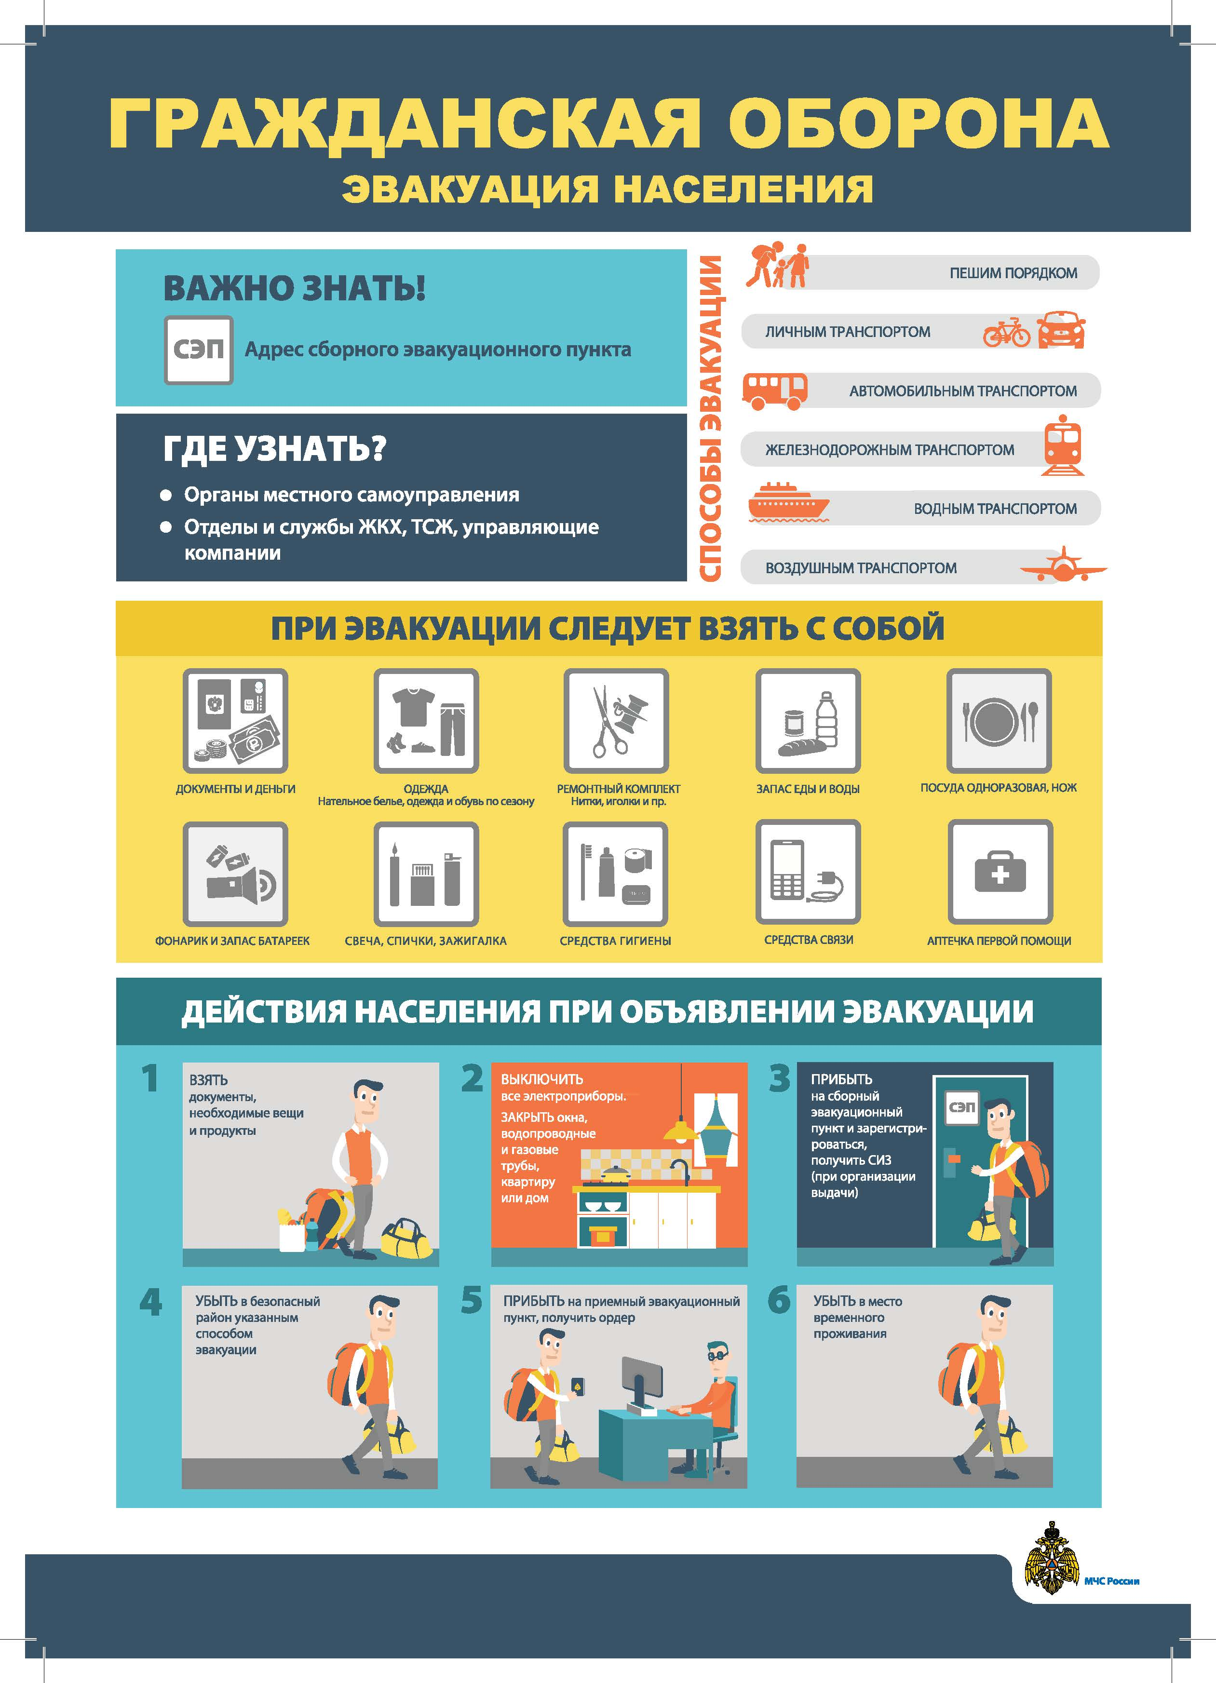
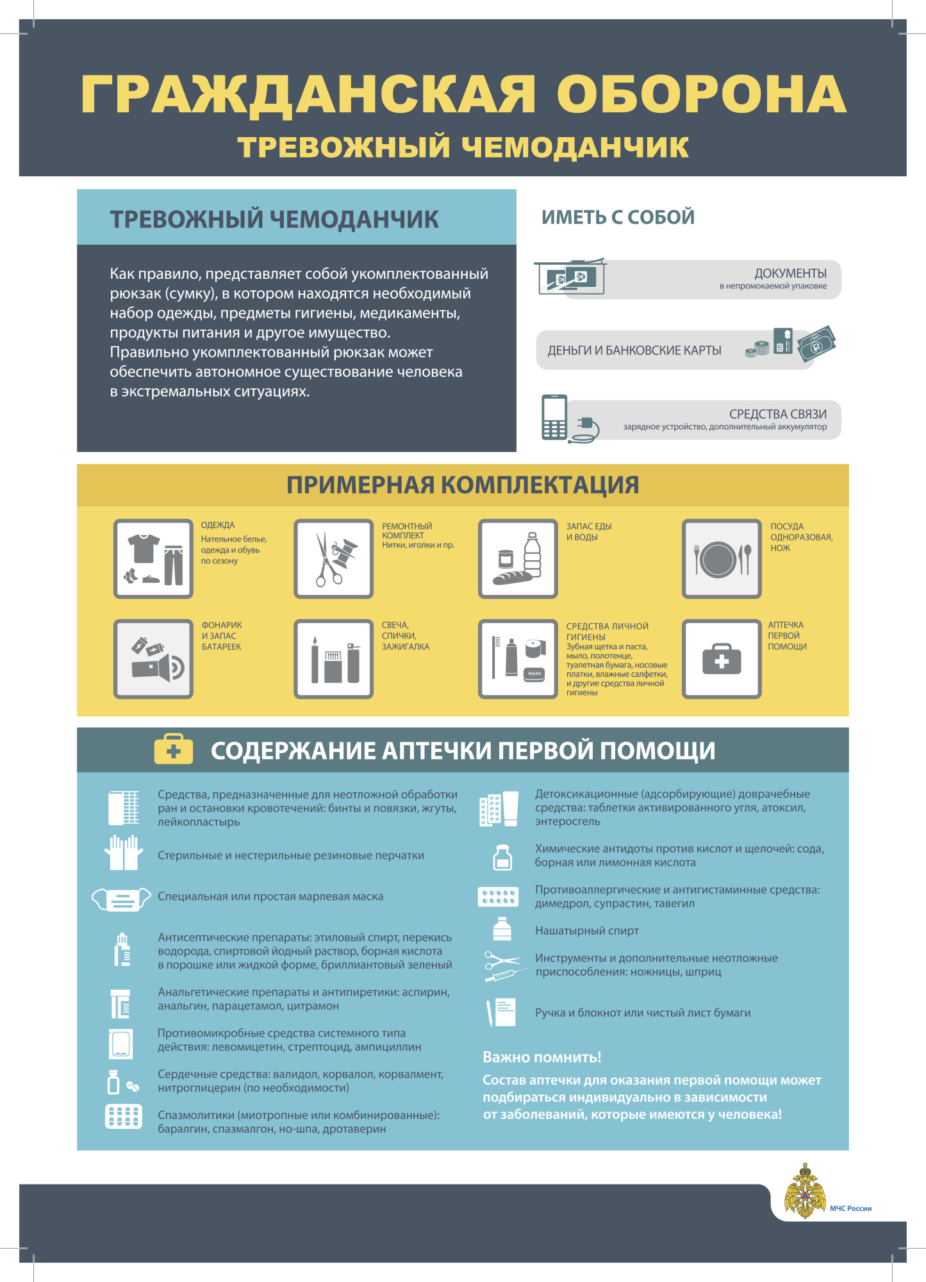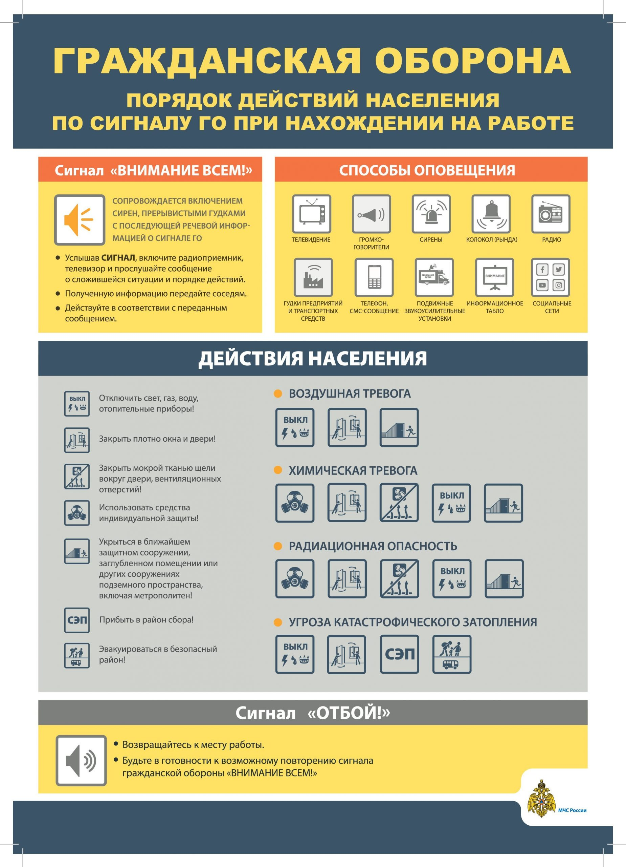
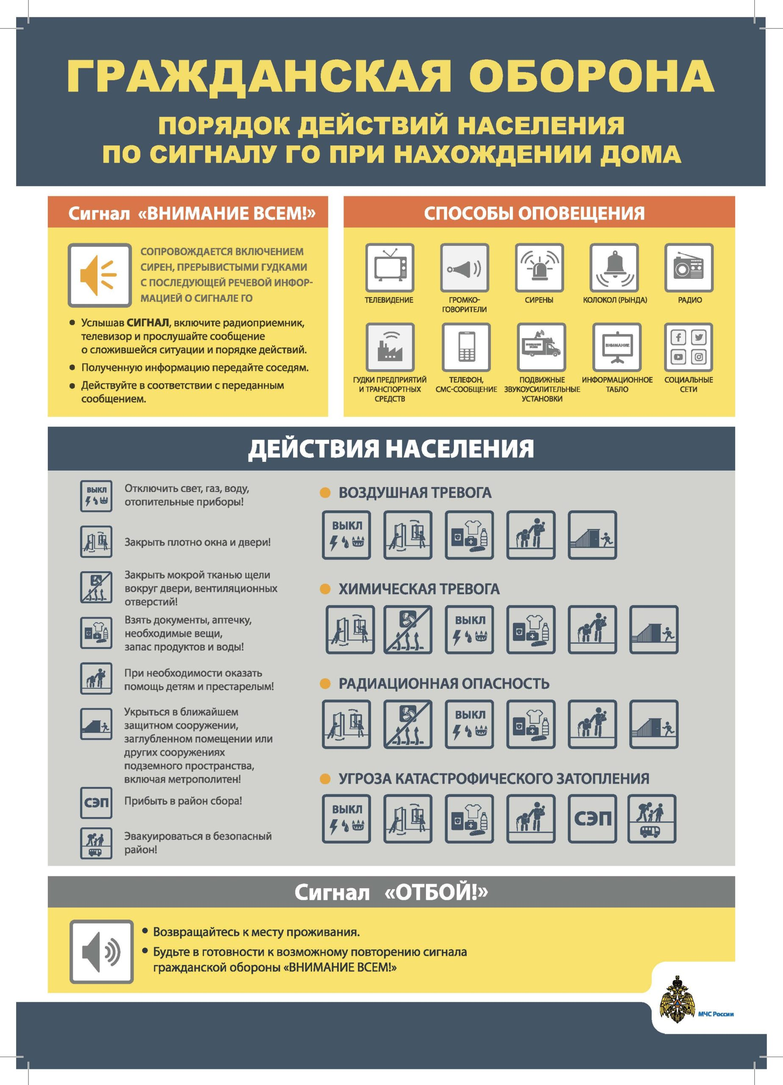
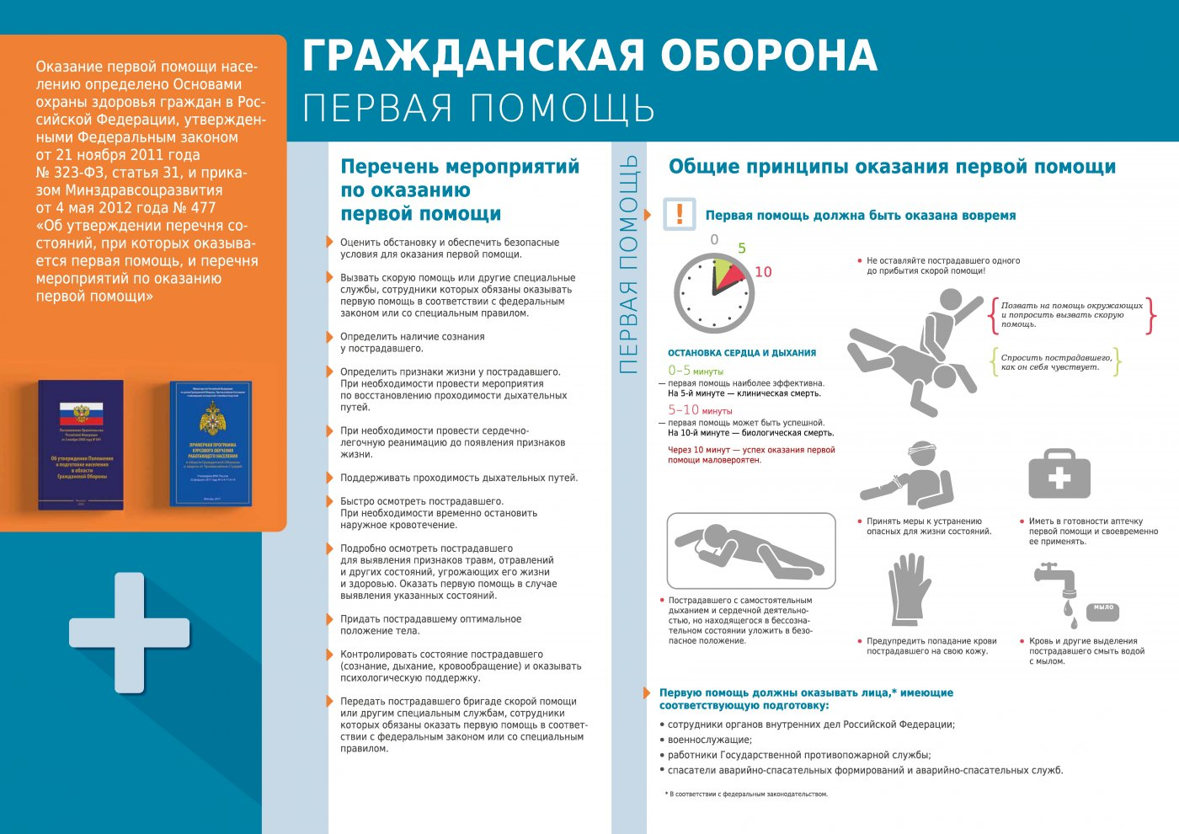
В жилых домах ежегодно происходит большое количество пожаров. Чтобы этого избежать:  - загромождать подъезды и разрывы между строениями;  - самовольно строить сараи, гаражи и т.п.;  - разводить костры, дымокуры, сжигать сухую траву и мусор.  В жилых домах, общежитиях запрещается:  - устраивать в лестничных клетках и коридорах кладовые;  - забивать и загромождать выходы из зданий;  - производить отогревание замерзших труб паяльными лампами и факелами;  - хранить горючие жидкости в коридорах, лестничных клетках, в подвалах и на чердаках;  - оставлять без замков двери подвалов и люки чердаков.  Электрооборудование, запрещается:  - пользоваться электропроводкой, розеткой, рубильником и др. электрооборудованием с поврежденной изоляцией;  - пользоваться электроутюгами, электрическими плитками, электрочайниками без несгораемых подставок;  - применять для защиты электросетей самодельные предохранители.  Печное отопление, запрещается:  - эксплуатировать неисправные печи;  - для розжига применять бензин, керосин и другие ЛВЖ и ГЖ;  - оставлять без присмотра топящиеся печи, а также поручать детям растапливать печи и осуществлять надзор за ними;  - перекаливать печи. | Своевременно следить за исправностью печей и дымоходов, ликвидировать трещины и щели на ее поверхности. Дрова и другие горючие материалы не должны находиться вблизи печей и дымоходов.  Газовые баллоны, запрещается:  - хранение баллонов с горючими газами в индивидуальных жилых домах, квартирах и жилых комнатах, а также на кухнях, путях эвакуации, лестничных клетках, в цокольных этажах, в подвальных и чердачных помещениях, на балконах и лоджиях;  - эксплуатация бытовых газовых приборов при утечке газа;  - присоединение деталей газовой арматуры с помощью искрообразующего инструмента;  - проверка герметичности соединений с помощью источников открытого пламени, в том числе спичек, зажигалок, свечей;  - оставлять без присмотра газовые приборы с зажженными горелками.  Не оставляйте детей без присмотра!  Спички и другие источники открытого огня должны находиться в недоступном для ребенка месте! Объясните детям, что от пожара прятаться нельзя. Они должны быстро покинуть горящее помещение.  ПРИ ВОЗНИКНОВЕНИИ ПОЖАРА:  Немедленно сообщите в пожарную охрану, укажите точный адрес (город, улица, № дома), телефон с которого звоните.  Чем раньше вы сообщите пожарную охрану, тем быстрее придет помощь!  Телефон для вызова экстренных служб  Единая дежурно-диспетчерская служба 112  Пожарная охрана 101  Полиция 102  Скорая медицинская помощь 103  Газовая служба 104  Администрация города Югорска
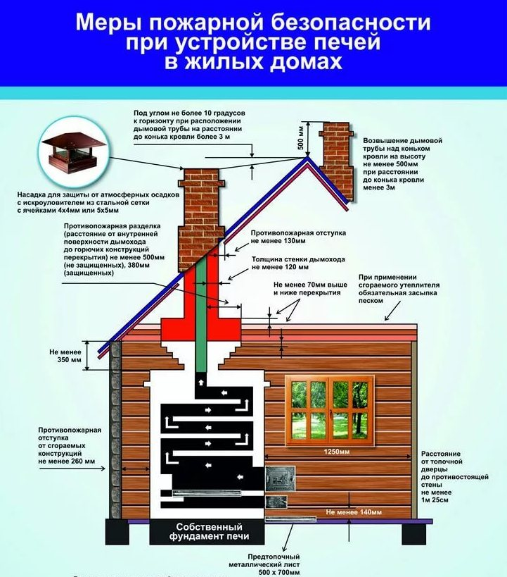
При эксплуатации отопительной печи ЗАПРЕЩАЕТСЯ:

- оставлять без присмотра печи, которые топятся, а также поручать надзор за ними детям;
- располагать топливо, другие горючие вещества и материалы на предтопочном листе;
- применять для розжига печей бензин, керосин, дизельное топливо и другие легковоспламеняющиеся и горючие жидкости;
- топить углем, коксом и газом печи, не предназначенные для этих видов топлива;
- производить топку печей во время проведения в помещениях собраний и других массовых мероприятий;
- использовать вентиляционные и газовые каналы в качестве дымоходов;
- перекаливать печи.
Зола и шлак, выгребаемые из топок, должны быть залиты водой и удалены в специально отведенное для них место.
Телефон для вызова экстренных служб
Единая дежурно-диспетчерская служба | 112
Пожарная охрана | 101
Полиция | 102
Скорая медицинская помощь | 103
Газовая служба | 104

Перед началом отопительного сезона необходимо проверить исправность печи и дымохода, отремонтировать их, очистить от сажи, заделать трещины глиняно- песчаным раствором, побелить дымовую трубу на чердаке и выше кровли.
Администрация города Югорска

Телефоны для вызова  экстренных служб | номер телефона
Единая дежурно -диспетчерская служба | 112
Пожарная охрана | 101
Полиция | 102
Скорая медицинская помощь | 103
Администрация города Югорска

